T.C.

TOROSLAR KAYMAKAMLIĞI

İlçe Milli Eğitim Müdürlüğü

19 Mayıs İlkokulu

OKUL KIYAFETİ BELİRLEME KOMİSYONU KARARLARI

YASAL DAYANAK:

a. 26 Kasım 2012 tarihli ve 2012/3959 sayılı Bakanlar Kurulu Kararı,

b. 25 Temmuz 2013 tarihli ve 28178 sayılı Resmi Gazetede yayımlanan "Millî Eğitim Bakanlığına Bağlı

Okul Öğrencilerinin Kılık ve Kıyafetlerine Dair Yönetmeliği,

c. 28 Ağustos 2013 tarihli Millî Eğitim Bakanlığının 2013/24 sayılı Genelgeleri

OKUL KIYAFETİ BELİRLEME SÜRECİ:

Yukarıda belirtilen yasal dayanaklar ve Okul Aile Birliğinin 27 Şubat 2025 tarihli ve 230 nolu kararı doğrultusunda Okul Kıyafet Belirleme Komisyonu oluşturulmuştur. Komisyonumuz tarafından Okulumuz öğrencilerinin 2024-2025 Eğitim-Öğretim yılından itibaren kademeli olarak giyecekleri kıyafetlerle ilgili bir veli anketi düzenlenmiştir. Aşağıdaki tablo ve şekilde de detaylı sonuçlara yer verilen ankete göre Velilerin %90,8 kıyafet değişimini onaylamışlardır.

Tablo 1: Okul Kıyafeti Değişikliği Veli Anketi Sonuçları

|  |  |  |  |
| --- | --- | --- | --- |
| **SINIF** | **ANKETE KATILAN VELİ SAYISI** | **OKUL FORMASI İSTEYEN VELİ SAYISI** | **SERBEST KIYAFET İSTEYEN**  **VELİ SAYISI** |
| ANASINIFI | 42 | 557 | 60 |
| 1. SINIF | 157 |
| 1. SINIF | 128 |
| 1. SINIF | 75 |
| 1. SINIF | 215 |
| TOPLAM | 617 | 557 | 60 |

Anket sonucuna bağlı olarak, Okul Forması tasarımları için firmalardan çalışmalar istenmiş ve gelen tasarımlar tekrar veli görüşüne sunulmuştur. Veliler tarafından birinci seçenek en yüksek oyu almıştır.

**ALINAN KARARLAR:**

Komisyonumuz 20.05.2025 tarihinde tekrar toplanmış ve Okul Kıyafeti ile ilgili olarak;

**1.** 2025 – 2026 Eğitim-öğretim yılından itibaren yeni okul kıyafetine geçilmesi,

**2.** Yeni okul kıyafetinin özelliklerinin aşağıda belirtilen özellik ve görseldeki gibi olması,

**3.** 2025 – 2026 Eğitim-öğretim yılından 1. Sınıflar ve anasınıfları Komisyonumuz tarafından kabul edilen yeni kıyafetlerle eğitim öğretimine devam etmesi. 2, 3 ve 4. Sınıf öğrencilerinin ise eski okul

kıyafetleri ile okula devam etmesi ancak 2, 3 ve 4. sınıf öğrencilerinin isteğe bağlı olarak yeni

okul kıyafetlerini de kullanabilmesi,

**4.** Her kişi ve kuruluşa serbest rekabet ortamında fırsat eşitliği sağlamak amacıyla belirlenen

kıyafetlerin okulun ilan panosu ile web sayfasında duyurulması

**5.** Anlaşmalı mağazamız bulunmamakta olup kıyafetler örneğine uygun olmak kaydıyla istenilen

mağazalardan temin edilebilmesi kararlarını oybirliğiyle almıştır.

Komisyon Başk. Üye Üye Üye Üye

Fatma SARICAN Tuba SUNGUR Sevim ÖZTÜRK Seyfi TÜLÜ Elif GÜNTÜRK

Müdür Yard. Reh. ve Psik. Dan. Okul Önc. Öğrt. Sınıf Öğrt. Sınıf Öğrt.

Üye Üye Üye Üye

Necla PEKER Musa BUDAK Fatih KAYA Kamer KAYA

Sınıf Öğrt. Sınıf Öğrt. Okul Aile Bir. Başk Okul Aile Bir. Üye

UYGUNDUR

27.03.2025

Ahmet DEMİREL

Okul Müdürü

**19 MAYIS İLKOKULU OKUL KIYAFETİNİN MODEL VE ÖZELLİKLERİ**

Okulumuzun kurumsal kimliğini temsil ederken öğrencilerin rahatlığını ve konforunu da ön planda tutmak için özenle tasarlanmış olan kıyafetlerin model ve özellikleri aşağıdaki gibi olacaktır.

**\*** **Kısa Kollu Tişört:** Üstün kaliteli 30/1 ve %100 pamuk süprem kumaştan üretilmiş, koyu yeşilrenkte, sıfır yaka tişörtlerdir. Ön kısımda okulumuzun ismi (Şekil 1) yer almakta olup, CHEETAH yazı fontu kullanılmıştır. Anasınıfı okul kıyafeti aynı kumaş özelliklerine sahip olup bordo renktedir. Ön kısmında okulumuzun ismi (Şekil 2) yer almaktadır.

**\* Mevsimlik Uzun Kollu Tişört:** Koyu yeşil renkte, sıfır yaka tasarımında, 30/1 ve %100 pamuk

süprem kumaştan üretilmiştir. Ön kısımda okulumuzun ismi (Şekil 1) yer almakta olup, CHEETAH yazı fontu kullanılmıştır. Anasınıfı okul kıyafeti aynı kumaş özelliklerine sahip olup bordo renktedir. Ön kısmında okulumuzun ismi (Şekil 2) yer almaktadır.

**\* Pantolon:** Camel renginde, %100 pamuklu keten kumaştan üretilmiş, düz kesim cepli bir pantolondur. Keten kumaşın doğal yapısı, konforlu ve şık bir görünüm sağlar.

Anasınıfları için pantolon rengi ve özellikleri serbest bırakılmıştır.

**\* Sweatshirt:** Soğuk hava koşullarına uygun olarak tasarlanmış, 3 iplik veya 2 iplik kumaştan üretilmiştir.

Koyu Yeşil renkte olacaktır. Kapşonlu ve cepli olan sweatshirtlerde okulumuzun ismi ön kısımda yer alır. Şardonlu veya şardonsuz seçenekler mevcuttur.

**\*Şort Etek:** Camel renginde, %100 pamuklu keten kumaştan üretilen, düz kesimdir.

**\*** Anasınıfları için pantolon ya da etek rengi ve özellikleri serbest bırakılmıştır.

 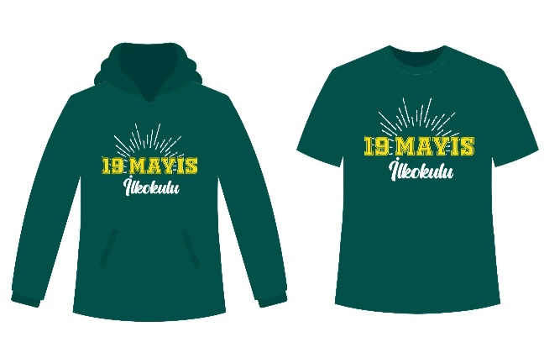

Şekil 1 İlkokul Okul Kıyafeti - Gövde Tasarımı

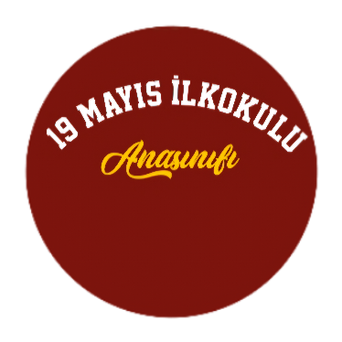 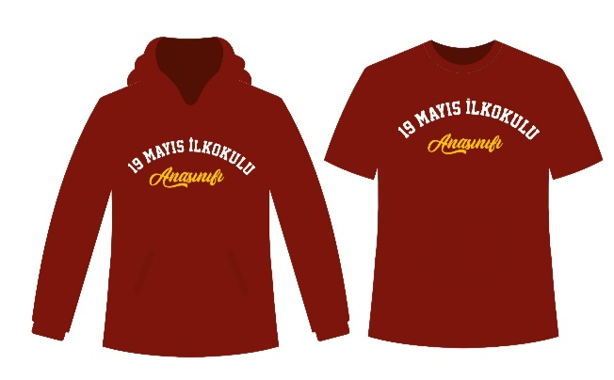

Şekil 2 Anasınıfı Okul Kıyafeti - Gövde Tasarımı